Федеральным законом от 21 июля 1997 № 117-ФЗ «О безопасности гидротехнических сооружений» регулируются вопросы безопасности при проектировании, строительстве, эксплуатации гидротехнических объектов, устанавливаются обязанности собственников и органов государственной власти в области обеспечения их безопасности.
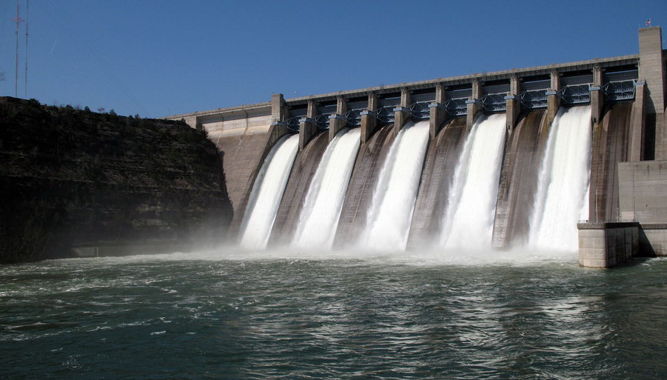 | Гидротехнические сооружения - сооружения, предназначенные для защиты от наводнений, разрушений берегов и дна водохранилищ, рек;
сооружения (дамбы), ограждающие хранилища жидких отходов промышленных и сельскохозяйственных организаций; устройства от размывов на каналах; другие сооружения, предназначенные для использования водных ресурсов и предотвращения негативного воздействия вод и жидких отходов.
К ГТС относятся: плотины, здания гидроэлектростанций, водосбросные, водоспускные и водовыпускные сооружения, туннели, каналы, насосные станции, судоходные шлюзы, судоподъемники и т.п.
Под безопасностью ГТС понимается свойство гидротехнических сооружений, позволяющее обеспечивать защиту жизни, здоровья и законных интересов людей, окружающей среды, объектов культурного наследия (памятников истории и культуры) народов Российской Федерации и хозяйственных объектов

Собственник гидротехнического сооружения и (или) эксплуатирующая организация обязаны:
обеспечивать соблюдение обязательных требований при строительстве, капитальном ремонте, эксплуатации, реконструкции, консервации и ликвидации гидротехнических сооружений, а также их техническое обслуживание, эксплуатационный контроль и текущий ремонт;
обеспечивать контроль (мониторинг) за показателями состояния гидротехнического сооружения, природных и техногенных воздействий и на основании полученных данных осуществлять оценку безопасности гидротехнического сооружения, в том числе регулярную оценку безопасности гидротехнического сооружения и анализ причин ее снижения с учетом работы гидротехнического сооружения в каскаде, вредных природных и техногенных воздействий, результатов хозяйственной и иной деятельности, в том числе деятельности, связанной со строительством и с эксплуатацией объектов на водных объектах и на прилегающих к ним территориях ниже и выше гидротехнического сооружения;
обеспечивать разработку и своевременное уточнение критериев безопасности гидротехнического сооружения, а также правил его эксплуатации, требования к содержанию которых устанавливаются федеральными органами исполнительной власти в соответствии с их компетенцией;
развивать системы контроля за состоянием гидротехнического сооружения;
систематически анализировать причины снижения безопасности гидротехнического сооружения и своевременно осуществлять разработку и реализацию мер по обеспечению технически исправного состояния гидротехнического сооружения и его безопасности, а также по предотвращению аварии гидротехнического сооружения;
обеспечивать проведение регулярных обследований гидротехнического сооружения;
создавать финансовые и материальные резервы, предназначенные для ликвидации аварии гидротехнического сооружения, в порядке, установленном Правительством Российской Федерации для создания и использования резервов материальных ресурсов для ликвидации чрезвычайных ситуаций природного и техногенного характера;
организовывать эксплуатацию гидротехнического сооружения в соответствии с разработанными и согласованными с федеральными органами исполнительной власти, уполномоченными на проведение федерального государственного надзора в области безопасности гидротехнических сооружений, правилами эксплуатации гидротехнического сооружения и обеспечивать соответствующую обязательным требованиям квалификацию работников эксплуатирующей организации;
создавать и поддерживать в состоянии готовности локальные системы оповещения на гидротехнических сооружениях I и II классов;
абзац утратил силу. - Федеральный закон от 28.12.2013 N 445-ФЗ;
содействовать федеральным органам исполнительной власти, уполномоченным на проведение федерального государственного надзора в области безопасности гидротехнических сооружений, в реализации их функций;
совместно с органами местного самоуправления информировать население о вопросах безопасности гидротехнических сооружений;
финансировать мероприятия по эксплуатации гидротехнического сооружения, обеспечению его безопасности, а также работы по предотвращению и ликвидации последствий аварий гидротехнического сооружения;
заключать договор обязательного страхования гражданской ответственности в соответствии с законодательством Российской Федерации об обязательном страховании гражданской ответственности владельца опасного объекта за причинение вреда в результате аварии на опасном объекте;
осуществлять капитальный ремонт, реконструкцию, консервацию и ликвидацию гидротехнического сооружения в случае его несоответствия обязательным требованиям.
в Регистр сведений о гидротехническом сооружении;
обеспечивать проведение аттестации работников по вопросам безопасности гидротехнических сооружений в случаях, предусмотренных настоящим Федеральным законом.


Вред, причиненный жизни, здоровью физических лиц, имуществу физических и юридических лиц в результате нарушения
законодательства о безопасности гидротехнических сооружений, подлежит возмещению физическим или юридическим лицом, причинившим такой вред.
В случае причинения вреда жизни или здоровью граждан в результате аварии гидротехнического сооружения эксплуатирующая организация или иной владелец гидротехнического сооружения, ответственные за причиненный вред, обязаны обеспечить выплату компенсации в счет возмещения причиненного вреда.
Выплата компенсации в счет возмещения вреда, причиненного жизни или здоровью граждан в результате аварии гидротехнического сооружения, не освобождает ответственное за причиненный вред лицо от его возмещения в соответствии с требованиями гражданского законодательства в части, превышающей сумму произведенной компенсации.

ОТВЕТСТВЕННОСТЬ
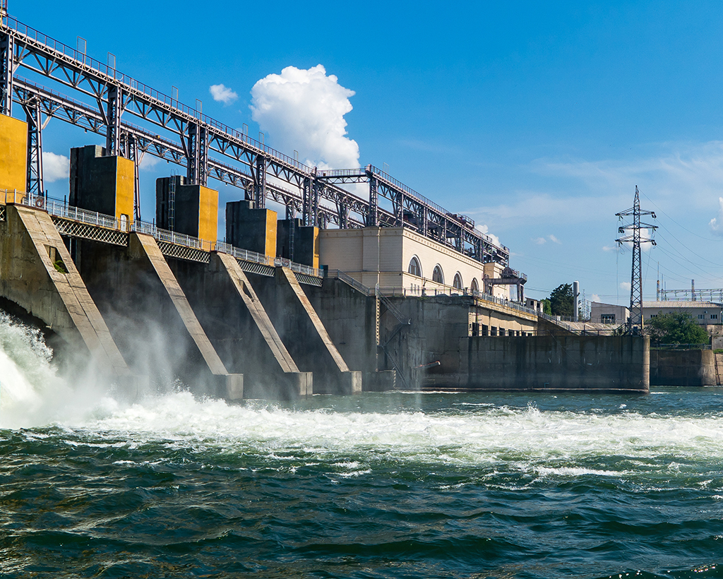 | Должностные и иные лица за нарушение законодательства о безопасности гидротехнических сооружений, совершение
Административная ответственность по
ст. 9.2 Кодекса Российской Федерации об административных правонарушениях предусмотрена за нарушение требований к обеспечению безопасности при проектировании, строительстве, капитальном ремонте, эксплуатации, реконструкции, консервации и ликвидации гидротехнических сооружений.

В случае если Вы стали свидетелем нарушения правил безопасности гидротехнических сооружений, Вы можете обратиться:

- в Управление Министерства внутренних дел Российской Федерации по Астраханской области (г. Астрахань, ул. Кирова, д. 5, дежурная часть - (8512) 400 -902; телефон доверия - (8512) 400- 101;
- в Управление Ростехнадзора по Астраханской области (г. Астрахань, ул. Звездная, д. 47, корп. 5 телефон – (8512) 47-23-11, (8512) 35-25-63);
- в Астраханскую межрайонную природоохранную прокуратуру (г. Астрахань, ул. Нечаева, д. 12., телефон – (8512) 51-44-12

ГЕНЕРАЛЬНАЯ ПРОКУРАТУРА РОССИЙСКОЙ ФЕДЕРАЦИИ



ВОЛЖСКАЯ МЕЖРЕГИОНАЛЬНАЯ ПРИРОДООХРАННАЯ ПРОКУРАТУРА

Астраханская межрайонная природоохранная прокуратура

Памятка
«Безопасность гидротехнических сооружений»

г. Астрахань
2022

